

**雲林縣私立永年高級中學「法律常識宣導」通報**

**校園內學生可能發生的性騷擾行為 小心觸法**

**(資料來源:** **柯通陽 吳佩璇 鄭培芬著班級老師對學生的性騷擾行為之因應與輔導 )**

|  |
| --- |
| 由於國、高中生進入青春期，對於兩性關係及性方面充滿好奇，因此一些比較調皮大膽的學生，可能會對女生有一些嬉鬧的騷擾，或是侵害行為，以下就學生在校園內可能會發生性騷擾程度的行為做一些簡單的分類：   1. 性暗示：運用雙關語、性聯想之言行舉止，以達性騷擾的目的。性暗示通常會被騷擾者披上幽默的外衣，但是當被騷擾者覺得受到騷擾時，騷擾者通常佯裝不知或指責對方想歪了。例如：對人說：幹勁十足(暗示性行為)、橫看成嶺側成峰（暗示女性身體）。 2. 性窺視：以不懷好意或性慾念的眼光，窺視女生。例如：偷看女生上廁所、偷看女生的內褲或無意間外露的內衣等、注視女生的身體部位，如胸部、大腿等。 3. 性挑逗：用言語、圖案、不雅曖昧的動作等，對異性實施戲謔行為。例如：向女生吹口哨、喧嘩、調侃等、跟女生說：「哇，胸部好大，大奶媽耶」、「你月經來了喔」……等、展示色情圖片或書刊等給不願意看的人看、討論一些不堪入耳的事情或畫寫些不堪的文字圖像騷擾同學、藉題詢問個人的性生理狀況。 4. 性襲擾：雖非性暴力攻擊，可是卻故意以肢體碰觸異性，或做出足以讓異性驚嚇、困擾的性襲擊和擾亂行為。例如：故意掀女生的裙子、趁其不備，摸女生的胸部，或彈弄女生內衣的吊帶、故意碰觸異性的身體，使其感覺不快，例如擁抱、親吻、搭肩或腰或腿、故意假裝無意的碰觸女生胸部等、故意尾隨、跟蹤或阻擋去路、電話騷擾，例如打無聲電話、或等電話一被接起就講不堪的話等。 5. 性攻擊：以暴力或誘拐方式，向異性採取攻擊性行為，包括強姦以及對其肢體的傷害等。例如：男生將女生拖至廁所或校園角落進行強行撫摸、強暴的行為。 |

一、學生遇到性騷擾時，如何應變？

(一)大聲說「不」─ 首先，如果你有不舒服的感覺，千萬不要懷疑，更不要猶豫大聲說不要」、「我不喜歡」、「我不舒服」，請對方立即停止，即使他是你所尊敬的師長。如害怕大聲說不，在平時可對著鏡子練習。

(二)立刻反擊 ─ 抓住不當觸摸的騷擾者，並理直氣壯的表達你的憤怒，甚至拿手邊的物品，如雨傘、書包、鞋子等起來反擊。讓別人知道─讓現場周圍的人知道，他們才會注意到這件事，並且幫助你；如果只有你獨自一人，請事後馬上告訴父母、老師和同學，一起想出一些辦法，阻止性騷擾繼續發生；如果是在學校內發生，你應該立即告知學校導師及學務處。

二、導師知悉性平事件時，該如何應變?

(一)《性別平等教育法》第21條 學校校長、教師、職員或工友知悉服務學校發生疑似校園性侵害、性騷擾或性霸凌事件者，除應立即依學校防治規定所定權責，依性侵害犯罪防治法、兒童及少年福利法、身心障礙者權益保障法及其他相關法律規定通報外，並應向學校及當地直轄市、縣（市）主管機關通報，至遲不得超過24小時。學校或主管機關處理校園性侵害、性騷擾或性霸凌事件，應將該事件交由所設之性別平等教育委員會調查處理。

(二)《兒童及少年福利與權益保障法》第21條醫事人員、社會工作人員、教育人員、保育人員、教保服務人員、警察、司法人員、移民業務人員、戶政人員、村（里）幹事及其他執行兒童及少年福利業務人員，於執行業務時知悉兒童及少年有下列情形之一者，應立即向直轄市、縣（市）主管機關通報，至遲不得超過24小時。

(三)許多師長在聽見孩子被騷擾的瞬間，也許會被事件給震驚到，第一時間否認且不敢相信，甚至會有一種想法是，認為自己沒有照顧好孩子，才讓孩子遇到這樣的事情，但無法面對自己的失職，在自我責怪下而無法同理孩子。但師長的支持，其實是對一個生命從自我責怪到自我鼓勵的轉變歷程。以下是整理出幾個步驟對於處理整個事件極為有助益的處理”四要四不”步驟：

要：「相信」他說的話

要：「傾聽」他把歷程說完

要：「協助」他尋求正式的管道

要：「配同」他面對每一個正式的管道

例如：我聽到你剛剛說的內容，我感到很震驚，我「相信」你遇到的事情是很可怕的，我想要「聽」你把事情說完，然後看有沒有甚麼地方我可以「幫忙」你，我也會「陪」你一起經歷整個過程。

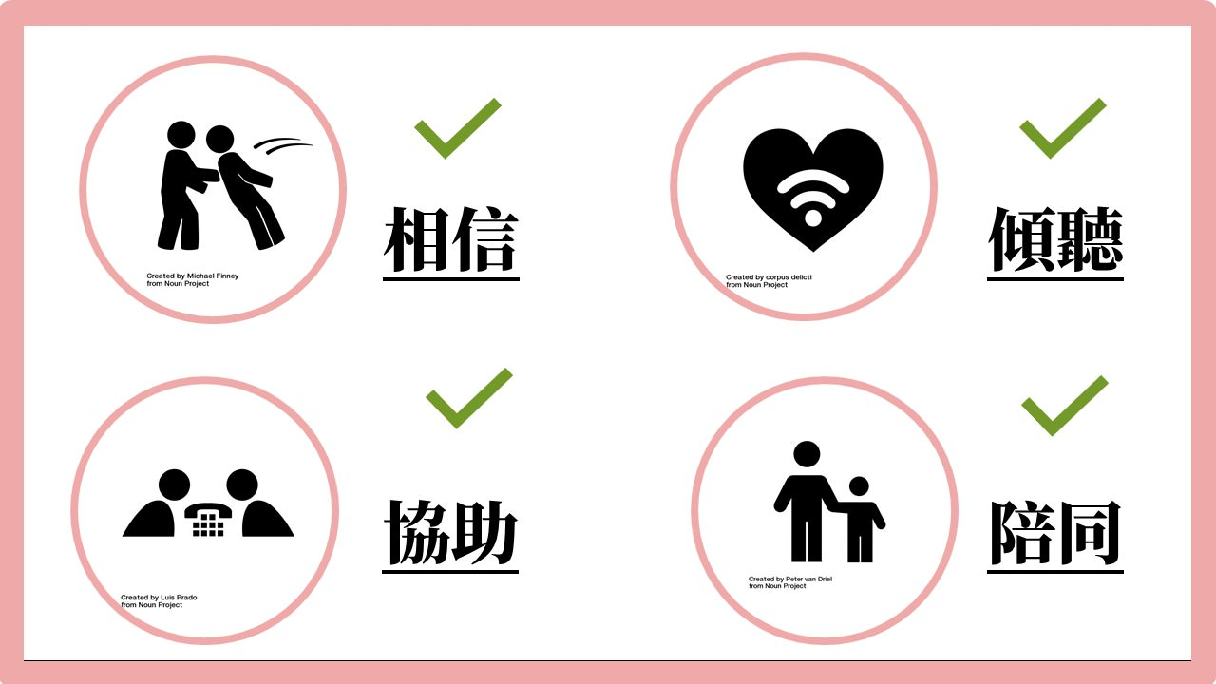

不要：「懷疑」他說的是否真實

不要：「指責」認為遇到騷擾是你的責任

不要：「否認」他說性騷擾事件的動機

不要：「輕忽」騷擾事件所帶來的後果

例如：你剛剛說的我抱持十分「懷疑」的態度，他為什麼要騷擾你，是不是你引誘他，這明明就是你的錯，還是你想要博取大人關心，我告訴你，這件事情也沒有那麼可怕，不要想就沒事了。

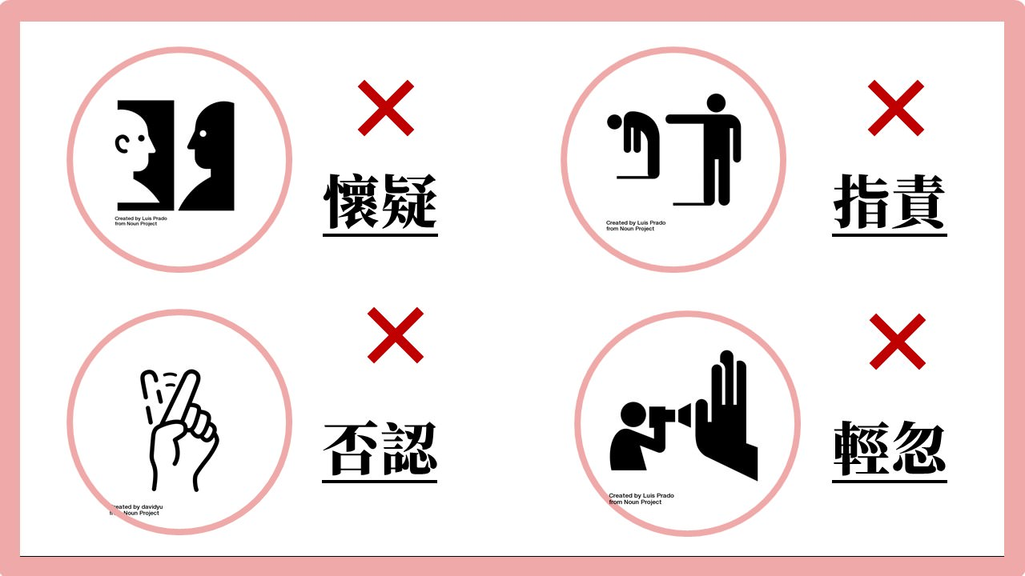

三、【楊惠琪、許敏溶╱98.11.21蘋果日報報導】北巿某高中一年級情侶檔學生，昨在校內體育館擁抱親熱，被打掃學生發現拍照，並遭教官活逮，兩人擁抱親熱的照片快速在校內傳開引發轟動。

(一)律師廖芳萱指出，「猥褻行為」是指行為足以讓人覺得羞恥或引發性慾，至於是否露點或暴露私處，並不是重點，因此只要在公眾場合從事猥褻行為，都有可能觸犯《刑法》第234條意圖供人觀覽，公然為猥褻之行為者，處一年以下有期徒刑、拘役或三千元以下罰金。意圖營利犯前項之罪者，處二年以下有期徒刑、拘役或科或併科一萬元以下罰金。

(二)律師廖芳萱進一步解釋，拍攝及散布他人情色圖已觸法。《刑法》第235條 散布、播送或販賣猥褻之文字、圖畫、聲音、影像或其他物品，或公然陳列，或以他法供人觀覽、聽聞者，處二年以下有期徒刑、拘役或科或併科三萬元以下罰金。

(三)《兒童及少年性剝削防制條例》第36條 拍攝、製造兒童或少年為性交或猥褻行為之圖畫、照片、影片、影帶、光碟、電子訊號或其他物品，處一年以上七年以下有期徒刑，得併科新臺幣一百萬元以下罰金。招募、引誘、容留、媒介、協助或以他法，使兒童或少年被拍攝、製造性交或猥褻行為之圖畫、照片、影片、影帶、光碟、電子訊號或其他物品，處三年以上七年以下有期徒刑，得併科新臺幣三百萬元以下罰金。以強暴、脅迫、藥劑、詐術、催眠術或其他違反本人意願之方法，使兒童或少年被拍攝、製造性交或猥褻行為之圖畫、照片、影片、影帶、光碟、電子訊號或其他物品者，處七年以上有期徒刑，得併科新臺幣五百萬元以下罰金。

(四)《兒童及少年性剝削防制條例》第38條 散布、播送或販賣兒童或少年為性交、猥褻行為之圖畫、照片、影片、影帶、光碟、電子訊號或其他物品，或公然陳列，或以他法供人觀覽、聽聞者，處三年以下有期徒刑，得併科新臺幣五百萬元以下罰金。意圖散布、播送、販賣或公然陳列而持有前項物品者，處二年以下有期徒刑，得併科新臺幣二百萬元以下罰金。

(五)《兒童及少年性剝削防制條例》第39條 無正當理由持有前條第一項物品，第一次被查獲者，處新臺幣一萬元以上十萬元以下罰鍰，並得令其接受二小時以上十小時以下之輔導教育，其物品不問屬於持有人與否，沒入之。無正當理由持有前條第一項物品第二次以上被查獲者，處新臺幣二萬元以上二十萬元以下罰金，其物品不問屬於犯罪行為人與否，沒收之。

四、罰則:

(一)《性騷擾防治法》第9條 對他人為性騷擾者，負損害賠償責任。前項情形，雖非財產上之損害，亦得請求賠償相當之金額，其名譽被侵害者，並得請求回復名譽之適當處分。

(二)《性騷擾防治法》第20條 對他人為性騷擾者，由直轄市、縣(市)主管機關處新臺幣一萬元以上十萬元以下罰鍰。

(三)《性騷擾防治法》第21條 對於因教育、訓練、醫療、公務、業務、求職或其他相類關係受自己監督、照護之人，利用權勢或機會為性騷擾者，得加重科處罰鍰至二分之一。

(四)《性騷擾防治法》第25條 意圖性騷擾，乘人不及抗拒而為親吻、擁抱或觸摸其臀部、胸部或其他身體隱私處之行為者，處二年以下有期徒刑、拘役或科或併科新臺幣十萬元以下罰金。

(五)《性別平等教育法》第25條 校園性侵害、性騷擾或性霸凌事件經學校或主管機關調查屬實後，應依相關法律或法規規定自行或將加害人移送其他權責機關，予以申誡、記過、解聘、停聘、不續聘或其他適當之懲處。

